Akcesoria fitness, które pomogą Ci ćwiczyć w domu.
W dzisiejszych czasach rosnącej mody na bycie "fit" oraz zwiększania świadomości się ludzi na temat zbawiennego wpływu ruchu na nasz organizm, siłownie i zajęcia fitness cieszą się niesłabnącym powodzeniem. Dziś polecimy Wam akcesoria fitness, które możesz kupić i ćwiczyć dzięki nim efektywnie w domu!

Jakie akcesoria fitness dla początkujących?
Osoby, które dopiero zaczynają swoją przygodę z ćwiczeniami (nawet w domu), powinny być ostrożne i najpierw skonsultować się z lekarzem, czy nie ma ku temu żadnych przeciwwskazań. Dla początkujących polecamy lżejsze ćwiczenia, aby nie nabawić się kontuzji oraz nie zniechęcić się zbyt szybko. Jeśli chodzi o akcesoria fitness, na początek doskonałe będą:
l skakanka,
l mata do ćwiczeń (i bezpieczne ćwiczenia),
l lekkie ciężarki,
l hula-hop,
l stopery (aby mierzyć dokładnie czas ćwiczeń).
Dzięki nim, Wasze pierwsze treningi będą ciekawsze, lepiej zorganizowane i efektywniejsze. Przyjemne i niezbyt ciężkie.

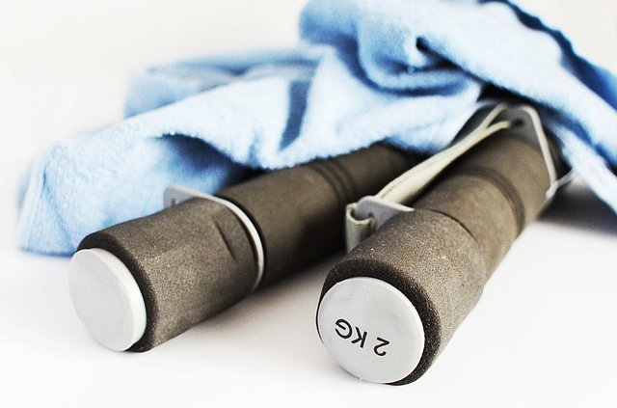
Co dla "starych wyjadaczy"?
Dla tych z Was, którym ćwiczenia towarzyszą dłuższy czas, poza podstawowym wyposażeniem, takim jak mata czy skakanka, zaleca się akcesoria fitness dla bardziej zaawansowanych, np:
l cięższe ciężarki i obciążniki,
l taśmy,
l kettle,
l wałki do ćwiczeń,
l drążki,
l a nawet trampolina do ćwiczeń.
Jest też wiele akcesoriów sportowych, które poleca się każdemu - najlepiej po wykonanym treningu. Są to między innymi masażery i różnego rodzaju rollery, które pomogą z bólem mięśni.
Sprawdź koniecznie akcesoria fitness w sklepie Maleomi i znajdź coś w sam raz dla siebie! Ćwicz efektywniej i bezpiecznie!

